 PIIA Licence 3

**Projet Groupe 2 :**

**Agenda Étudiant Jardinage**

**RAPPORT IHM**

Sodiki Olawale Salami

Albanio De Souza

**Tables des matières :**

# Introduction

# Définition de Personas

# Particularités des personas

# Fonctionnalités de l’application

# Storyboard

## Storyboard de scénarios (voir Powerpoint)

## Choix des interfaces

## Infos

# Conclusion

## A rajouter

## Bonus

# Introduction

On doit créer un agenda permettant d’organiser la vie d’étudiant spécialisé dans le jardinage. Cette IHM doit s’adapter à l’utilisateur et respecter les 10 heuristiques de Nielsen. Notre agenda doit permettre à un étudiant d’effectuer toutes les opérations de gestion de plantes, d’événements et de projet dans un planning. L’agenda doit posséder des fonctionnalités simples afin d’être utilisable facilement par n’importe quel étudiant à l’aise en informatique ou non. L’interface doit être claire, minimaliste et intuitive par exemple un bouton de suppression d’élément doit avoir une couleur style rouge ou orange. Le système doit informer l’utilisateur lorsqu'il effectue des actions tout en étant tolérant à l’erreur.

# Définition de Personas

**Persona 1:**

**Nom :** Emmanuel **Statut :** Étudiante en jardinage 

**Prénom :** Marie **Niveau d’étude :**  3ème année

**Âge :** 21 ans **Adresse :** Verrière le Buisson

Célibataire **Equipement :** Pc portable, windows xp

**Persona 2:**

**Nom :** Boom **Statut :** Étudiante en jardinage 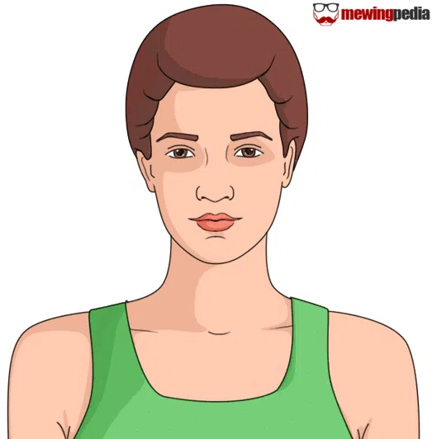

**Prénom :** John **Niveau d’étude :** 1ère année

**Âge :** 19 ans **Adresse :** Orsay

Célibataire **Equipement :** Pc portable, Linux

**Persona 3:**

**Nom :** Diallo **Statut :** Étudiant en jardinage

**Prénom :** Moussa **Niveau d’étude :** 5ème année

**Âge :** 23 ans **Adresse :** Massy

En couple **Equipement :** Pc portable, Linux

# Particularités des personas

Marie :

Les étudiants en 3ème année ont chaque deux mois de nouveau projet de jardinage.

Il doivent pouvoir effectuer le suivi des différentes activités dans chaque projet de jardinage.

Pour cela **Marie** utilise un système de tableur afin qu'elle puisse bien gérer ses projets.

En terme d'efficacité, cela lui prend assez de temps et parfois cause des soucis de gestion.

Elle dispose d’un ordinateur portable possédant une grande capacité mémoire.

John :

Les étudiants en 1ère année ont un seul projet par semestre et doivent les mener à bien afin de valider leurs années de formation. Pour cela **John** a besoin d'une bonne organisation.

John utilise un système de canet dans lequel il note tous ses suivis de projet. Il a mis en place un système tableau qu’il trace à la main dans son carnet par semestre et par plante. cependant cela l’épuisement énormément en termes de temps et d'efficacité.

Moussa :

Les étudiants en 5ème année gèrent différents domaines de plantes et ont plusieurs projets en simultané. Ils doivent donc classer chaque plante dans un projet différent. Ils doivent aussi accéder rapidement à la liste des plantes d’un même projet. **Moussa** ne maîtrise pas bien les tableurs sur son nouveau PC Linux, il n’a pas trop le temps d’apprendre à cause de sa vie amoureuse et a besoin d’une interface simple à utiliser.

# Fonctionnalités de l’application

|  |  |  |
| --- | --- | --- |
| Fonctionnalités | Définition | Mode d’utilisation |
| Ajout et édition d’une nouvelle plante | Il s’agit d’une fonctionnalité permettant aux étudiants utilisateurs de pouvoir ajouter autant de plantes que d’activités de jardiniers. | Il suffira ici de cliquer sur le bouton d’ajout de nouvelle plante. Cela permettra d’accéder à l'interface dédiée. Sur cette interface il y aura des formulaires permettant d'effectuer l’opération d’ajout (Photo, informations .. ) et d’édition. |
| Créer des évènements  (Ponctuels, récurrents) | Une fonctionnalité importante dans le suivi des plantes. Elle permettra d’ajouter des évènements tels que la récolte, Nettoyage, … ), plus tard de permettre de mettre en place un système de planification et par suite des rappels.  Fonctionnalité possible également à travers la page de la plante. | Un bouton dédié sera sur l’interface applicative, également accessible sur la page de la plante, il suffira d'effectuer un clic afin d’accéder au formulaire de création d’évènement. |
| Liste de plante | Elle permettra aux étudiants de visualiser la totalité des plantes qu’ils gèrent. | Clic simple sur le bouton “Liste des plantes”  Chaque image de plante sera cliquable afin d’afficher une page dédiée à la plante en question. |
| Ajout de besoin | Cette fonctionnalité servira à définir les éventuels besoins des plantes (En eau, … ).  Accessible à travers la page de la plante ou à travers l’interface. | Un étudiant peut ajouter les besoins d’une plante en cliquant sur le bouton “besoin” . |
| Gestion de suivie | Permet de faciliter le suivi des différentes étapes d'évolution de la plante. | Accessible à travers la page de la plante, il suffira d'effectuer un clic sur le bouton d’ajout de de suivi pour ajouter les informations de suivi. |
| Planning | Permet la visualisation des différents évènements planifiés. | Il s'agit de la première page afficher sur l’interface.  Le clic sur le bouton planning va permettre de revenir sur la page. |
| Liste de suivi | Permet de visualiser les différentes étapes de suivi de la plante, aussi d'accéder à la page des graphes de mesure de la plante. | Clic sur le bouton liste suivi, accessible via la page de la plante. |
| Liste mesure | Fonction permettant la visualisation de l'avancée des proportions de la plante à travers des graphes. | Un simple clic sur le bouton liste mesure. |
| Création de projet | Permet à l’étudiant d’ajouter un nouveau projet.  Accessible depuis la liste des projets. | Un clic sur le bouton “+”. |
| Liste des projets | Fonction permettant d’afficher tous les projets (en cours en haut de liste et terminés en bas de liste) | Un clic sur le bouton “liste des projets”, accessible via la page de la plante. |
| Affectation de projet | Cette fonctionnalité servira à définir les éventuels projets des plantes.  Accessible à travers la page de la plante. | Un étudiant peut affecter un projet à une plante en cliquant sur le bouton “+ projet”. |
| Supprimer une plante d’un projet | Cette fonctionnalité servira à retirer une plante d’un projet.  Accessible à travers la page de la plante ou de la page d’un projet. | Dans la page de la plante une croix permet (après demande de confirmation de supprimer la plante du projet) et de même lorsqu’on est dans la page du projet on a une croix à côté de la plante. |

# Storyboard

## Storyboard de scénarios

**Page du planning Page liste des plante**

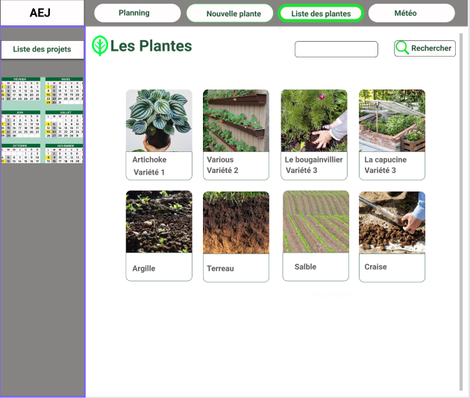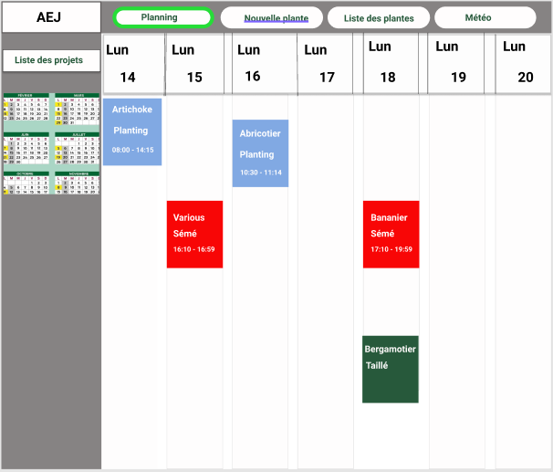

**Page ajouter une nouvelle plante Page ajouter une mesure**

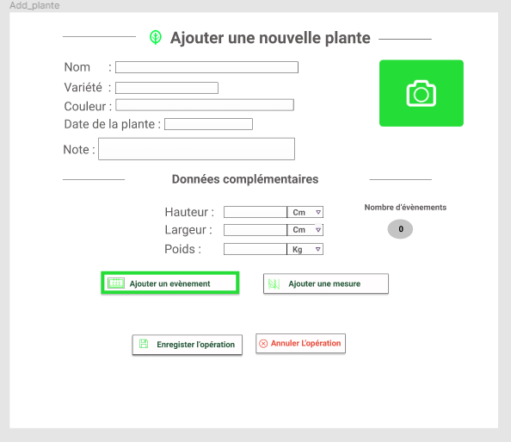

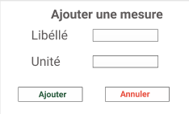

**Page exemple de fleur Page faire un suivi**

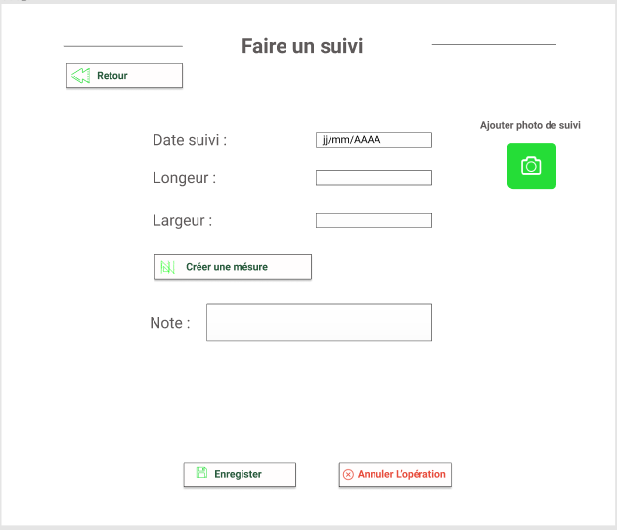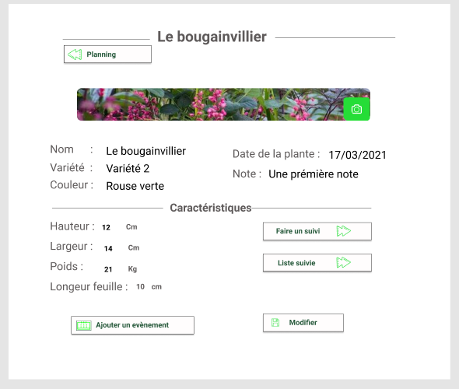

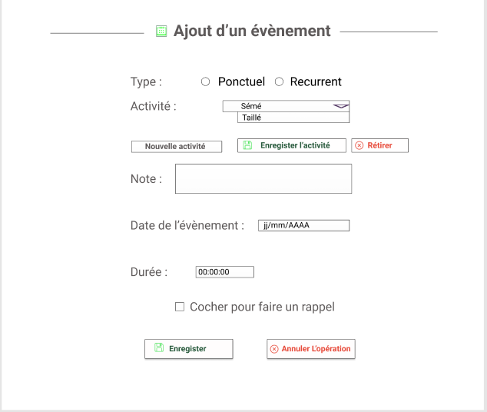

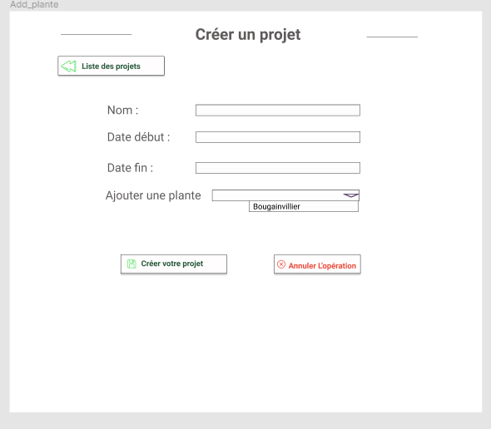

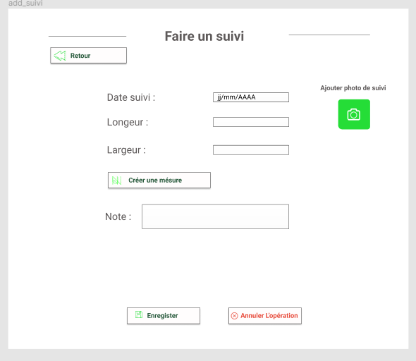

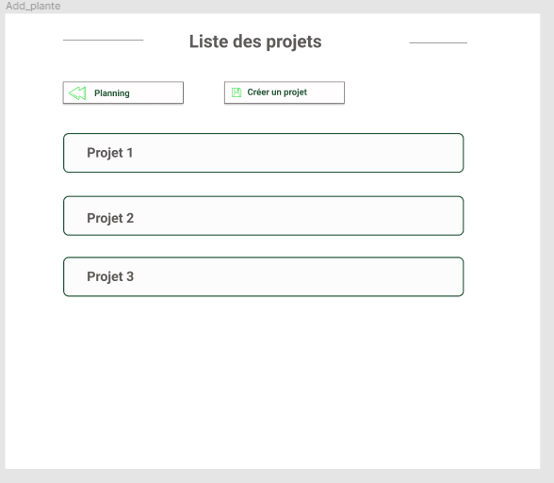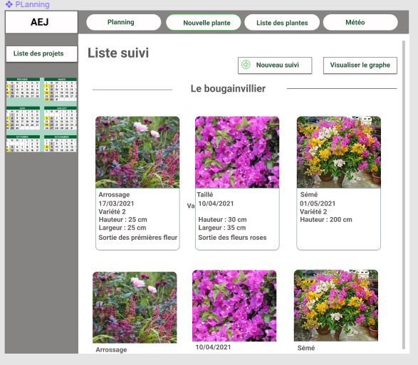

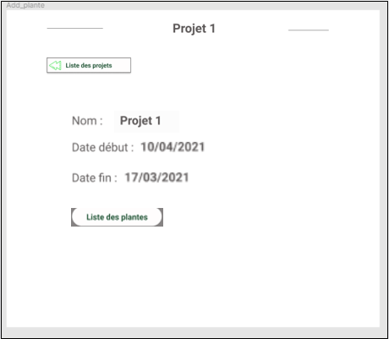

## Choix des interfaces

1. On affiche le planning en premier car l’application est avant tout un agenda.
2. L’étudiant doit avoir accès rapidement à la liste de ses plantes et projets, à la création d’une nouvelle plante et à la météo donc on place ces boutons blancs en haut de page sur un fond sombre afin d’améliorer la visibilité.
3. Une même activité (“planting”) possède une même couleur pour que l'utilisateur la reconnaisse facilement.
4. Les opérations comme ajout ou enregistrer sont en vert tandis que supprimer ou encore annuler sont en orange pour attirer l’attention de l’utilisateur et par convention.
5. Un bouton “rechercher” dans la liste des plantes car il en existe plusieurs. Mais pas nécessaire dans les projets par exemple car un étudiant n’en aura pas 20.
6. Pour les listes (plantes) on utilise un scrollbar afin de garder des images assez grandes et les reconnaître facilement.

## Infos

1. Une plante possède : nom, variété, couleur, date, note, hauteur, largeur, poids, évènement et projet.
2. Données d’une mesure : Un libellé (exemple profondeur), une unité (exemple mm) et une valeur (exemple 23)
3. Un suivi a une date de suivi, une longueur, une largeur et une note.
4. Un événement possède : type (ponctuel ou récurrent), une activité(qui peut être créé dans évènement), un nom, notes, date, durée, et la possibilité d’avoir un rappel
5. Un projet possède un nom, une date de début, une date de fin et une liste de plantes associés.

# Conclusion

## A rajouter

* + 1. Ajouter des popup pour tout ajout/ enregistrement effectué ou annulation/ suppression.
    2. Rajouter la possibilité d’associer à un événement une liste de plantes pour les étudiants avancés qui gèrent plusieurs espèces lors d’un même événement.
    3. Un bouton pour créer un événement directement depuis le planning et y associer une plante.
    4. Consulter une liste des événements d’une plante en cliquant sur le nombre d’événements.
    5. Modifier un événement ou le supprimer en cliquant dessus dans la liste des événements ou dans le planning.
    6. Se déplacer facilement en faisant glisser la barre des jours ou en cliquant sur une date dans le mini agenda en haut à droite.
    7. Un graphique pour l’historique des mesures accessible via la page de la plante.

## Bonus

* + 1. La météo pour consulter les prévisions météorologiques (si on a le temps).
    2. Un système de filtres pour afficher les plantes, projets ou événements selon un ordre précis